BÁO CÁO ĐỒ ÁN CƠ SỞ 2
ĐỀ TÀI: XÂY DỰNG WEBSITE GỢI Ý PHIM CÁ NHÂN HÓA ỨNG DỤNG TRÍ TUỆ NHÂN TẠO SỬ DỤNG LỌC CỘNG TÁC DỰA TRÊN ĐÁNH GIÁ NGƯỜI DÙNG
Sinh viên thực hiện: Phan Quốc Duy
Mã số sinh viên: 235019 | Lớp: DH23TIN05
Ngành: Công nghệ thông tin — Năm học: 2026
CHƯƠNG 1: TỔNG QUAN ĐỀ TÀI
1.1. Lý do chọn đề tài
Trong bối cảnh kho nội dung số phát triển bùng nổ với hàng chục nghìn bộ phim trực tuyến, người dùng thường gặp tình trạng quá tải thông tin (Information Overload) khi tìm kiếm bộ phim hợp sở thích. Hệ thống gợi ý (Recommender System) sử dụng Trí tuệ nhân tạo đóng vai trò cốt lõi trên các nền tảng như Netflix, IMDb để cá nhân hóa trải nghiệm giải trí.
Đề tài tập trung nghiên cứu, huấn luyện và tích hợp hai phương pháp lọc cộng tác điển hình là Lọc cộng tác dựa trên phim (Item-based Collaborative Filtering sử dụng KNN) và Phân rã ma trận (Matrix Factorization - SVD) vào một ứng dụng Web hoàn chỉnh theo kiến trúc Client-Server.
1.2. Công nghệ sử dụng
Thành phần | Công nghệ / Thư viện | Vai trò trong hệ thống
Frontend | ReactJS 18, Vite, HTML5, CSS3, JavaScript | Giao diện khám phá phim, xem Trailer YouTube, chấm điểm, viết bình luận, biểu đồ Gu Điện Ảnh và cổng Admin
Backend API | Python, FastAPI, REST API, Pydantic v2 | Cung cấp dịch vụ API, kiểm tra dữ liệu đầu vào và phục vụ suy luận AI
Cơ sở dữ liệu & ORM | PostgreSQL / SQLite, SQLAlchemy 2.0, Alembic | Thiết kế 14 bảng quan hệ chuẩn hóa và quản lý phiên bản lược đồ CSDL
Bảo mật & Phân quyền | JWT (HS256), Bcrypt RBAC | Xác thực bằng token JWT và phân quyền theo vai trò Người dùng (user) / Quản trị viên (admin)
AI & Xử lý dữ liệu | Pandas, NumPy, SciPy, Scikit-learn, Scikit-surprise | Làm sạch bộ dữ liệu MovieLens, huấn luyện Popularity, Item-based KNN, SVD và đánh giá độ đo
Công cụ hỗ trợ | Matplotlib, Pytest, Git/GitHub, Docker Compose | Trực quan hóa kết quả thực nghiệm, kiểm thử 16 test cases và quản lý mã nguồn

CHƯƠNG 2: CƠ SỞ LÝ THUYẾT
2.1. Gợi ý theo độ phổ biến (Bayesian Popularity Baseline)
Áp dụng công thức trọng số Bayes (IMDB Weighted Rating): WR = (v / (v + m)) * R + (m / (v + m)) * C, giúp cân bằng giữa điểm trung bình R và số lượt đánh giá v, đóng vai trò Baseline so sánh và phục vụ người dùng mới (Cold-start).
2.2. Lọc cộng tác dựa trên phim (Item-based KNN với Adjusted Cosine)
Sử dụng độ tương đồng Adjusted Cosine (trừ trung bình đánh giá của từng người dùng r_bar_u) kết hợp tham số co rút (Shrinkage beta = 15) để khử thiên lệch chấm điểm cá nhân và trích xuất lời giải thích trực quan “Gợi ý vì bạn đã thích bộ phim X”.
2.3. Phân rã ma trận SVD (Matrix Factorization)
Chiếu người dùng và bộ phim vào không gian nhân tố tiềm ẩn chiều f = 50 với công thức dự đoán r_hat_ui = mu + b_u + b_i + p_u^T * q_i, có điều chuẩn L2 (reg = 0.05) giúp khắc phục độ thưa 98.30% của ma trận đánh giá.
2.4. Độ đo đánh giá thực nghiệm
• RMSE và MAE: Đánh giá độ chính xác dự đoán điểm số trên thang 0.5 – 5.0 sao.
• Precision@10 và Recall@10: Đánh giá chất lượng danh sách Top-10 phim gợi ý (ngưỡng phù hợp >= 4.0 sao).
• Catalog Coverage: Đánh giá độ phủ và tính đa dạng của danh mục gợi ý.
CHƯƠNG 3: PHÂN TÍCH VÀ THIẾT KẾ HỆ THỐNG
3.1. Luồng gợi ý thông minh 3 nhánh xử lý Cold-start
• Nhánh 1 (Cold-start Popularity): Phục vụ khách vãng lai hoặc tài khoản mới chưa có đánh giá, kèm giao diện chọn nhanh thể loại & chấm nhanh trên trang gợi ý.
• Nhánh 2 (Real-time Item-KNN): Phục vụ tức thời ngay khi người dùng vừa chấm điểm phim mới trên web mà không cần chờ huấn luyện lại mô hình.
• Nhánh 3 (SVD + Giải thích Item-KNN): Cá nhân hóa sâu bằng mô hình SVD active kèm lý do giải thích “Vì bạn thích...” từ Item-KNN.
3.2. Thiết kế 14 bảng Cơ sở dữ liệu (SQLAlchemy 2.0)
Nhóm bảng | Danh sách bảng | Mô tả chức năng
Tài khoản & Phân quyền | roles, users | Lưu thông tin tài khoản, mật khẩu Bcrypt, vai trò user/admin và thời điểm cập nhật đánh giá
Danh mục phim | movies, genres, movie_genres, movie_links | Lưu 9.742 bộ phim, 20 thể loại và ánh xạ mã quốc tế IMDb (ttXXXXXXX) / TMDB
Tương tác người dùng | ratings, watchlist_items | Lưu điểm đánh giá (0.5 - 5.0), bình luận văn bản (comment) và danh sách phim muốn xem
Dữ liệu huấn luyện | dataset_versions, dataset_ratings, import_jobs | Lưu 100.836 lượt đánh giá gốc từ MovieLens kèm kiểm tra toàn vẹn SHA-256
Quản lý Mô hình & Thực nghiệm | model_versions, training_runs, evaluation_results, recommendation_events | Quản lý các phiên bản mô hình AI (.pkl), kết quả RMSE/MAE/P@10/R@10 và nhật ký gợi ý

CHƯƠNG 4: KẾT QUẢ THỰC NGHIỆM VÀ KIỂM THỬ
4.1. Tiền xử lý dữ liệu MovieLens & Chia tập dữ liệu theo thời gian
Bộ dữ liệu MovieLens Latest Small gồm 100.836 đánh giá hợp lệ của 610 người dùng trên 9.742 bộ phim được chia theo thời gian trên từng người dùng (Per-user Temporal Split 70/15/15): 70.580 mẫu Train, 15.145 mẫu Validation và 15.111 mẫu Test (độ chồng lấp overlap = 0).
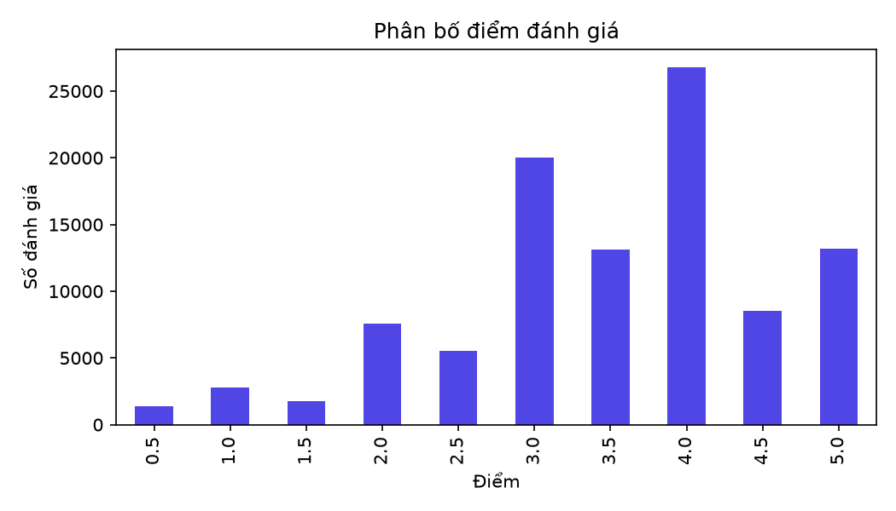
Hình 4.1: Phân bố điểm đánh giá (0.5 – 5.0 sao) trong bộ dữ liệu MovieLens.
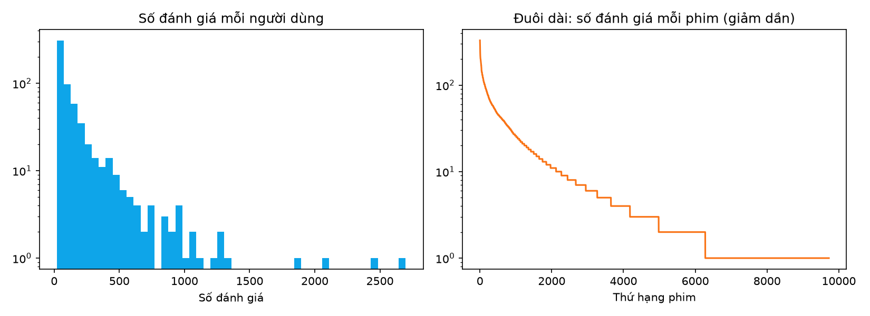
Hình 4.2: Phân phối đuôi dài (Long-tail) của số lượt đánh giá theo từng bộ phim.
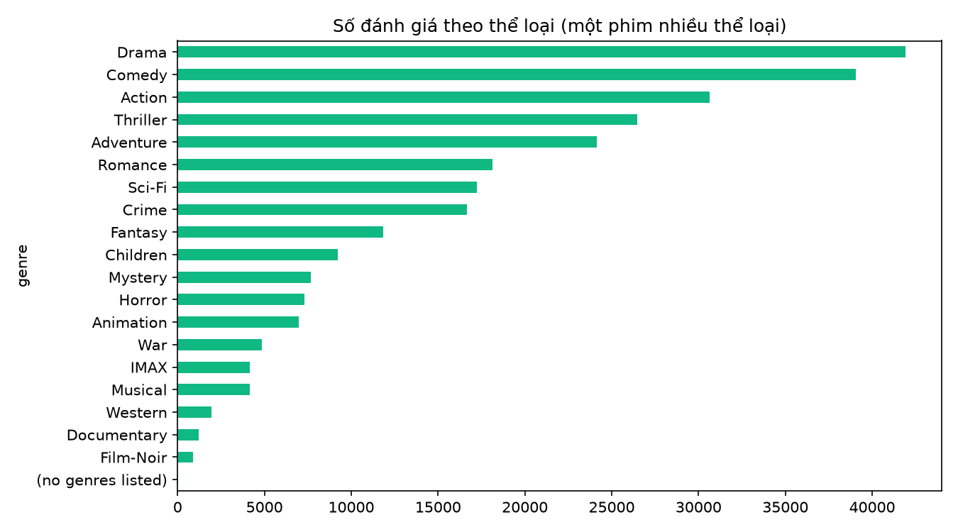
Hình 4.3: Số lượng đánh giá và điểm trung bình theo 20 thể loại phim.
4.2. Bảng tổng hợp kết quả thực nghiệm trên tập Test
Mô hình | Siêu tham số tối ưu | RMSE (↓) | MAE (↓) | Precision@10 (↑) | Recall@10 (↑) | Coverage
Popularity (Baseline) | min_votes = 50 | 0.9613 | 0.7460 | 0.0589 | 0.0537 | 0.45%
Item-based KNN | k = 40, shrinkage = 15 | 0.8926 | 0.6772 | 0.0369 | 0.0258 | 13.71%
SVD (Mô hình tốt nhất) | n_factors = 50, reg = 0.05 | 0.8884 | 0.6762 | 0.0680 | 0.0566 | 7.36%

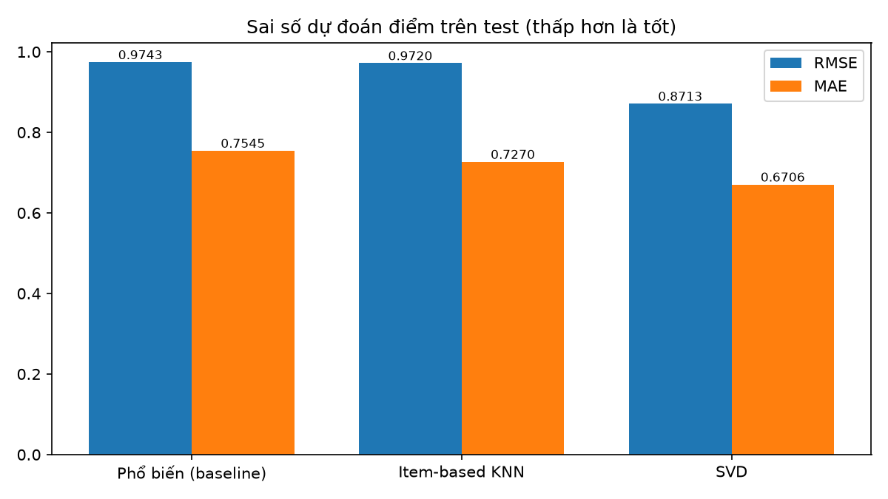
Hình 4.4: So sánh sai số dự đoán điểm RMSE và MAE giữa Popularity, Item-KNN và SVD.
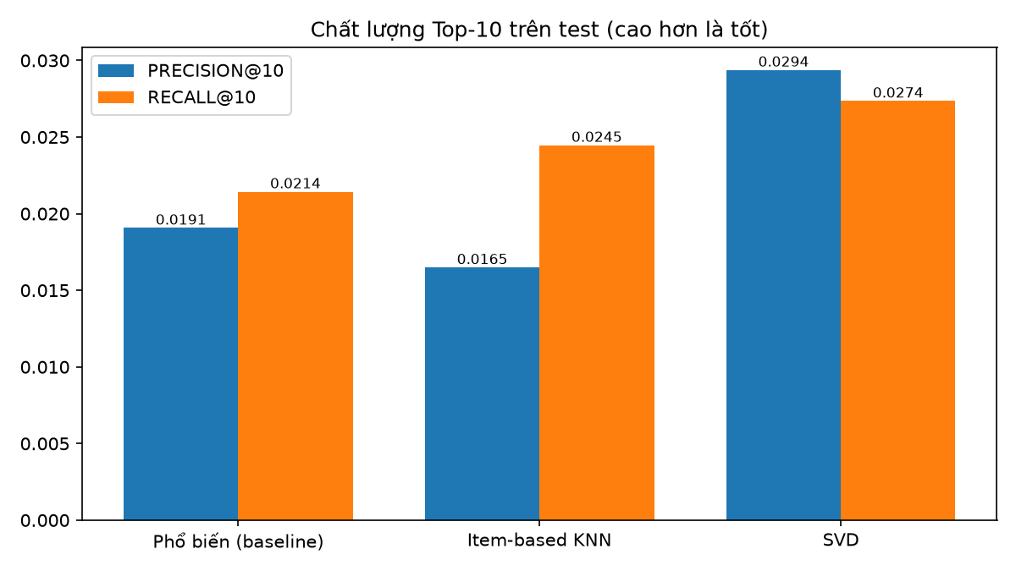
Hình 4.5: So sánh chất lượng danh sách gợi ý Precision@10 và Recall@10.
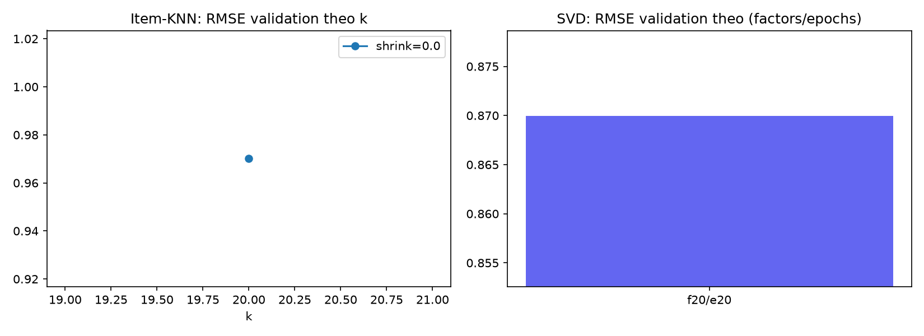
Hình 4.6: Kết quả tinh chỉnh siêu tham số (Grid Search) trên tập Validation.
Nhận xét: Mô hình SVD đạt sai số thấp nhất (RMSE = 0.8884, MAE = 0.6762) và chất lượng xếp hạng Top-10 cao nhất (Precision@10 = 0.0680, Recall@10 = 0.0566). Trong khi đó, Item-based KNN đạt độ phủ danh mục cao nhất (13.71%) và phản hồi tức thời cho các lượt chấm điểm mới.
CHƯƠNG 5: KẾT LUẬN VÀ HƯỚNG PHÁT TRIỂN
Đồ án đã xây dựng hoàn chỉnh hệ thống gợi ý phim cá nhân hóa kết hợp Item-based KNN và SVD trên nền tảng FastAPI, ReactJS và SQLAlchemy/PostgreSQL, vượt qua 16/16 bài kiểm thử tự động Pytest. Trong tương lai, hệ thống có thể mở rộng thêm Content-based Filtering sử dụng vector nhúng ngữ nghĩa (Embeddings) và triển khai trên hạ tầng đám mây với Docker Compose.

